#läuft bei der FSG Union Linz

Wie bei allen Sportarten benötigt man auch als Segelflugpilot einen Ausgleichssport. Die Segelfliegerei fordert eine starke Konzentrationsfähigkeit über viele Stunden im Cockpit. Hier bieten sich vor allem Ausdauersportarten an, um nach einem mehrstündigen Flug noch fit aus dem Flugzeug auszusteigen.
Dass die Pilotinnen und Piloten der Flugsportgruppe Union Linz auch in dieser Hinsicht immer einen perfekten Trainingsstand haben, bewiesen am 15.04.2018 Lisa Madlmair, Julia Kreuzhuber, Horst Siegl, Martin Kübler, Harald Hochstöger, Florian Forsthuber und Daniel Feilmeier beim Linz-Marathon.
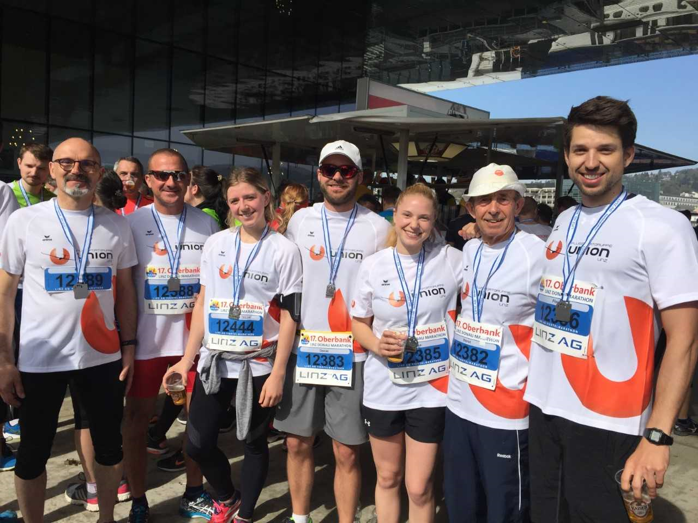
Mit selbst gestalteten und von Manuel Eder bedruckten Laufshirts machten sie beim Viertelmarathon Werbung für den Segelflugsport über den Dächern von Linz und den Tag der offenen Tür am 20.05.2018.
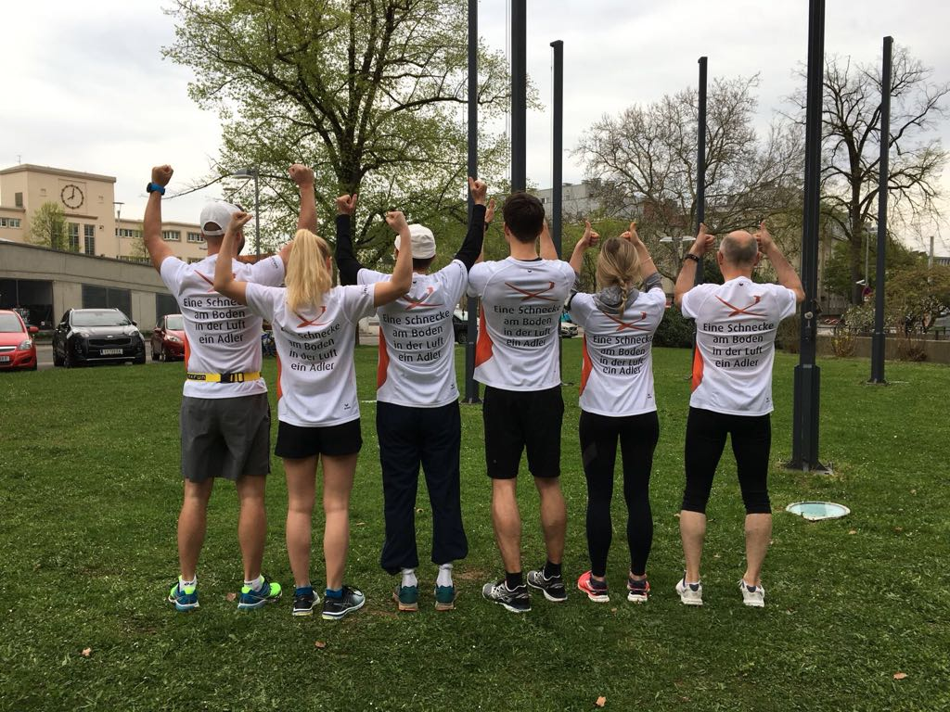
Horst Siegl führte die Gruppe als Pacemaker in einer Zeit von nur 1h04min ins Ziel und erlangte mit dieser Zeit den hervorragenden 3. Rang in seiner Altersklasse – herzliche Gratulation zu dieser Spitzenleistung.
Bereits nach dem Zieleinlauf wurden dann die Trainingspläne fürs nächste Jahr geschmiedet – ob da das Wort Halbmarathon gefallen ist? Wir werden es beim nächsten Linz-Marathon sehen…

